臺北市立大同高級中學 110學年度第2學期 國中 ___國文____ 領域
第 4 次會議紀錄
- 時間：民國 111年 3月 17日(星期四 ) 13時 10分
- 地點：4F視聽教室(主題：文學視域中的魚文化)
- 出席人員：應出席 9人，列席 人；實際出席 8人，列席 人（見簽到表）
- 主席：姚雅文 紀錄：潘亮君
- 主席致詞：
今日邀請到海洋文學代表作家廖鴻基老師進行講座，帶給大家有關於「魚文化」的視野與省思。
- 業務報告：
(1)淑恩
文學視域中的魚文化這主題由廖鴻基老師來說真的是再恰當不過了。老師的海洋實戰經驗昇華為海洋文學淬鍊。在寬闊的大海中，思緒一定也勢必浩瀚無比。的確無須爭論是否該不該吃吻仔魚，科學層面和精神層面的不同顯而易見，但文學的關懷更是人道、更是直達人心柔軟的那一面。人與人、人與萬物互動展演的關係透過文學的形式，往往發揮了溫柔而堅定的力量。或許我仍畏懼海洋的無垠、變化，但那勢必是因為我自身的侷限，而非海洋的不夠包容。謝謝廖老師今天遠道而來，為我們帶了如此美好的下午。
(2)佳宜
這次國文科專業成長研習請到作家廖鴻基先生來為我們演講，主題為「文學視域中的魚文化」。他從他的作品中帶出他的生活經驗，從不同的視角帶出跟魚相關的台灣文化，進而探討他為何在作品中寫到「魚」，寫藉由這樣的方式讓讀者們更認識「魚」文化，拉近我們跟魚的距離。他用文字的方式描寫較多魚與人之間的互動關係，進而發展出屬於他自己與海洋的語言，以他豐富的海洋經驗與細膩的觀察，用文字及影像作紀錄，書寫出與陸地文化不同的海洋文學，他的作品為臺灣的海洋文學激起令人驚豔的浪花。聽完他的演講，讓我對於文學中的「魚」文化有更深的了解。
(3)香琴
海洋文學作家廖鴻基蒞校演講，35歲那年他成為職業討海人，他的海洋經驗成為書寫的來源。廖鴻基的寫作養分始終來自閱讀海洋，因為親臨海洋現場，以自己獨特的海洋經驗，寫海上的生活、海裡的生物，也寫出自己從海洋得到的啟發，令人印象深刻。
(4)方婷
新課綱海洋教育的基本理念為達成「臺灣以海洋立國」的理想，以「親海、愛海、知海」為三大目標。國文課程若要融入海洋議題，除了《白鯨記》、《老人與海》、《冰島漁夫》等為大家所熟知的海洋文學名著外，一定不能錯過臺灣海洋文學作家－－廖鴻基先生的作品。廖鴻基先生提到：島國發展機會變大的方式，就是把海洋加進來。他是少數有漁船經驗的作家，因緣際會而與海洋結下不解之緣。鏢台是海上戰場的前線，他學習老漁人的智慧，也看到不同魚種的性格。在他筆下，海洋生物都有獨特的生命樣貌：課文「奶油鼻子」中狡黠頑皮的瓶鼻海豚、「鯨生鯨世選」中慌亂急躁的弗式海豚、「鬼頭刀」高傲美麗且多情，作者在海上充滿張力的搏鬥後轉為抒情的敘寫；喜愛曬太陽的慵懶「鐵魚」，對伴侶是不渝的深情，動人的描摹更獲得中國時報散文評審獎。桀敖不馴的「丁挽」，選擇保留最後的尊嚴，讓生命留在水裡……。這些結合自然寫作和海洋議題的篇章，我們看到多元的「魚文化」，也喚起環境自覺。因為魚資源枯竭，為了永續漁撈，更要推行責任漁業。廖鴻基先生從討海人到護海人，正是「親海、愛海、知海」的體現。
(5)仙珠
所有的人類文明中都不難發現「魚文化」，包括魚幣、魚圖案、魚紋、魚裝飾和魚故事等，「魚文化」在很久之前就已經出現在人類的生活中，而臺灣四面環海，以海洋環境及海洋活動為題材，所表現出海洋精神的文學作品，更是值得我們探究。三大海洋文學作品，「白鯨記」、「老人與海」、和「冰島魚夫」都可見證先民們在面對惡劣海象時的不屈不撓，也反映了不輕易向自然低頭的海洋精神。廖鴻基老師曾親身從事討海生活，帶給我們最深刻的海上生活觀察，也以文學的筆觸，娓娓道來對海洋的關懷，讓我們重新審視對海洋保育的重視。
(6)筠芸
廖老師認為了解海洋這個世界，生命會更加豐富，因此他希望自己是一座橋，連接臺灣人和海洋，縮短彼此的距離，讓臺灣人看到海洋的美麗與多樣，了解海洋與漁業的問題。因此他以長年與大海為伴的歷練、漁人的眼光、獨特的海上經驗，創作出屬於海島臺灣的海洋文學。他曾說：「海洋是我的稿紙，稿紙亦是我的海洋。」每逢回航，他便靜坐在甲板角落，用紙筆記下旅途美景及感受，陸續創作出一部部豐富而又深刻的作品。
(7)冠鳳
為何世上這麼多萬事萬物，廖鴻基老師只鍾情於海?在研習中我們隱約可找到答案，因為浩瀚海洋不是人類所處的陸地，所以不必把人類的規範，帶到海洋，因此「人與人的關係變得單純和原始」，可以找到最真實的自我。換言之，不要用人們非常狹隘的眼光，也就是陸地的有限視角來觀看無邊海洋，而是必須以海洋的視角來看海洋。平凡的我們只知道海洋很重要，生態環境很重要，保育很重要，不免流於粗鄙短淺、老生常談，卻沒看到如廖鴻基老師深層對自然的信仰與寫有關海洋文章的信念。現在想起自己講述完或上完他的文章，似乎都要跟學生說，我們除了要學會以不同的角度認識海洋外，進一步要有多元、包容的觀點，觀照萬事萬物，甚至做自己的魄力。今天研習，內在收穫很多。
(8)亮君
人類與魚類之間的關係淵遠流長，且深入探究後發現是魚給了人類生存的機會，而人類從與魚的關聯中發展出多元的魚文化，包含腸胃的、漁業的、學術的、藝文的……，廖老師用其自身的經歷，與對於海洋、對於魚的喜愛關懷，提醒著世人，海洋與人類關係密切，但我們不能竭澤而漁，對於漁業要有適當的管理，才能永續經營，對於魚與人的關係要多了解，有了解才能多份對其的關照，愛護海洋、愛護魚類。

- 提案討論：

無

- 臨時動議：

無

- 散會：民國 111年 3月 17日 16時 10分

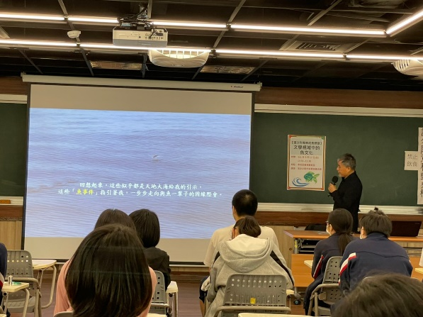 | 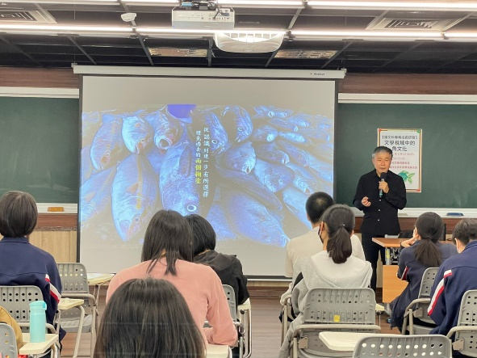
廖老師感性地開啟演講者與聽講者對於魚文化的感知 | 認識與了解，方能增進保育之心
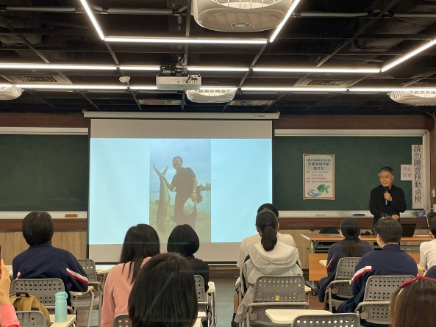 | 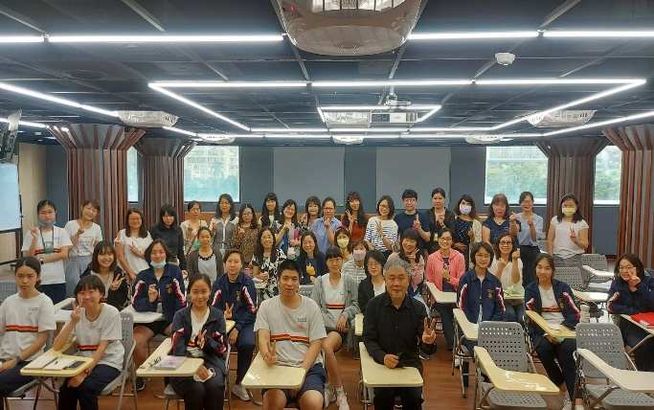
廖老師分享親身經歷 | 為海洋與魚播下希望的種子

